MULO-B Meetkunde 1949 Algemeen

Opgave 1.

De verlengden der overstaande zijden AD en BC van koordenvierhoek ABCD snijden elkaar in P.
De lijn door P, evenwijdig met AB getrokken, snijdt het verlengde van CD in Q.
Bewijs: .

Opgave 2.

Van is gegeven: De afstand OD van het middelpunt O van de omgeschreven cirkel tot de zijde AB; de hoogtelijn CE en .
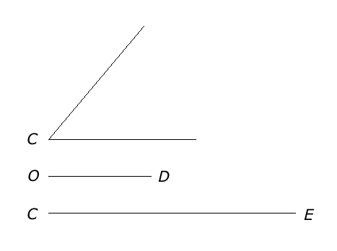
Construeer .

Opgave 3.

Van een trapezium zijn gegeven: De evenwijdige zijden zijn 10 en 6 en de hoeken aan de langste evenwijdige zijden zijn en .
Bereken de oppervlakte van het trapezium (tot 1 decimaal nauwkeurig).

